练习题参考解答
（一）填空题
1、列举；描述；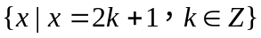
2、{5}；{{5}，{2，5}，{3，5}，{2，3，5}}；8
3、σ₁={（a，1），（b，1）}；σ₂={（a，2），（b，2）}；σ₃={（a，1），（b，2）}；σ₄={（a，2），（b，1）}
4、（1，0，1）； （1，1，1）； （1，0，0）
- 28； 7
6、{5}；{φ，{5}}；{1，3，4}
7、笛卡尔积（或直乘积）；{（x，y）|x∈A且y∈B}；二元关系
8、并且（或合取）；或者（或析取）；蕴涵
9、（L（a，a）∨L（a，b）∨L（a，c））∧（L（b，a）∨L（b，b）∨L（b，c））∧（L（c，a）∨L（c，b）∨L（c，c））
10、点；连接某些不同点对的边；一对不同点之间最多有一条边
（二）选择题（选择一个正确答案的代号，填入括号中）
1、C 2、A 3、C 4、A 5、C
6、A 7、B 8、D 9、C 10、A
（三）计算题
1、解：（1）
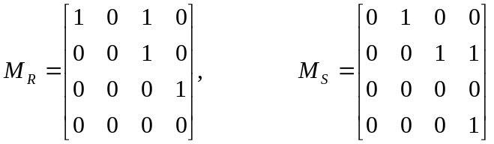
（2）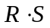={（1，2），（3，4）}
={（1，1），（1，2），（1，3），（2，3），（2，4），
（3，4），（4，4）}
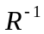={（1，1），（3，1），（3，2），（4，3）}
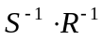={（2，1），（4，3）}
2、解：
R₁和R₂的关系图如下：

R₁的关系图 R₂的关系图
由关系图可知，R₁是等价关系。R₁不同的等价类有两个，即{a，b}和{c，d}。
由于R₂不是自反的，所以R₂不是等价关系。
3、解 ：
- 真值表
P Q | ¬P P∧¬P （P∧¬P）↔Q
0 0 | 1 0 1
0 1 | 1 0 0
1 0 | 0 0 1
1 1 | 0 0 0
因此公式（1）为可满足。
- 真值表
P Q | P→Q ¬（P→Q） ¬（P→Q）∧Q
0 0 | 1 0 0
0 1 | 1 0 0
1 0 | 0 1 0
1 1 | 1 0 0
因此公式（2）为恒假。
- 真值表
P Q R | P→Q Q→R P→R （（P→Q）∧（Q→R））→（P→R）
0 0 0 | 1 1 1 1
0 0 1 | 1 1 1 1
0 1 0 | 1 0 1 1
0 1 1 | 1 1 1 1
1 0 0 | 0 1 0 1
1 0 1 | 0 1 1 1
1 1 0 | 1 0 0 1
1 1 1 | 1 1 1 1
因此公式（3）为恒真。
4、解：
∃x（F（x）∨G（x））
⇔ （F（-2）∨G（-2））∨（F（3）∨G（3））∨（F（6）∨G（6））
⇔ （1∨0）∨（1∨0）∨（0∨1）
⇔ 1
5、解：
（（A∪B∪C）∩（A∪B））−（（A∪（B−C））∩A）
=（A∪B）− A （利用两次吸收律）
=（A∪B）∩~ A
=（A∩~ A）∪（B∩~ A）
= φ∪（B∩~ A）
= B− A
6、解：
R={（1，1），（1，2），（1，3），（2，1），（2，2），（3，1）}
R的关系图为
1 1

2 2

3 3

4 •

5 •

关系矩阵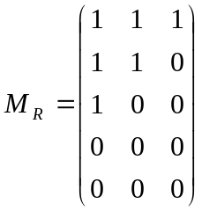
7、解：
（A，≤）的哈斯图为：
e

b c d

a

a为A的极小元，也是最小元；
e为A的极大元，也是最大元。
8、解：
¬（P∨Q）↔（P∧Q）
⇔（¬（P∨Q）→（P∧Q））∧（（P∧Q）→¬（P∨Q））
⇔（（P∨Q）∨（P∧Q））∧（（¬P∨¬Q）∨（¬P∧¬Q）））
⇔（P∨Q）∧（¬P∨¬Q）
上面结果为合取范式。
利用∧对∨分配得：（P∨Q）∧（¬P∨¬Q）
⇔（P∧¬P）∨（P∧¬Q）∨（Q∧¬P）∨（Q∧¬Q）
⇔（P∧¬Q）∨（Q∧¬P）
上面结果为析取范式。
9、解：
∀x∀y（F（x，y）→F（f（x），f（y）））
⇔ ∀x（（F（x，2）→F（f（x），f（2）））∧（F（x，3）→F（f（x），f（3））））
⇔ （F（2，2）→F（f（2），f（2）））∧（F（2，3）→F（f（2），f（3）））∧（F（3，2）→F（f（3），f（2）））∧（F（3，3）→F（f（3），f（3）））
⇔（0→1）∧（0→1）∧（1→0）∧（1→0）
⇔ 0
10、解： 带权图的最优支撑树如下，权和为28。
4 7

8 9

（四）证明题
- 证明：
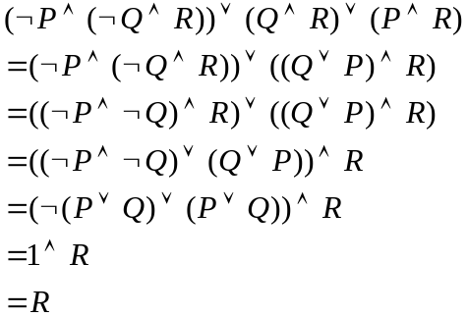
2、证明：
（1）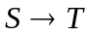 规则P
（2）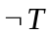 规则P
（3）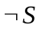 规则Q，根据（1）、（2）和基本蕴涵式（12）
（4）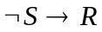 规则P
（5） 规则Q，根据（3）、（4）和基本蕴涵式（11）
（6）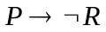 规则P
（7）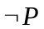 规则Q，根据（5）、（6）和基本蕴涵式（12）
（8）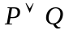 规则P
（9） 规则Q，根据（7）、（8）和基本蕴涵式（10）

3、证明：
（A−B）−C=（A∩~B）∩~C
= A∩（~B∩~C）
= A∩~（B∪C）
= A−（B∪C）
4、证明：
∀x∀y（F（x）→G（y））=∀x（F（x）→∀y G（y））
= ∀x（¬F（x）∨∀y G（y））
= ∀x（¬F（x））∨∀y G（y）
= ¬∃xF（x）∨∀y G（y）
= ∃xF（x）→∀yG（y）

